Scheda per l’Osservazione di attività ASL a Sapienza
Nome del Progetto: Mussando in 3D
Classe di appartenenza dei ragazzi: Quarto liceo (classico e scientifico)
Dipartimento: Docente di Riferimento: Polo Museale
Tutor di Riferimento: Caterina Giovinazzo
Giorno e Orario dell’attività | 09/05/2017 09:00-13:00
Orario di inizio e orario di fine dell’osservazione | Inizio 09:05 | Fine 13:05
Sede (facoltà, dipartimento, altra sede…) e luogo(aula, laboratorio, orto…) di svolgimento dell’attività | Polo Museale, un’aula
Figure presenti (indicare il numero per ognuna) | Un tutor di riferimento, una borsista e tre studenti
Descrivi la situazione al tuo arrivo | La borsista interagisce con le studentesse
Note
Mappa del luogo dove si svolgono le attività al momento del tuo arrivo
Disegnare il setting: al chiuso o all’aperto, disposizione dei banchi (e/o di altro mobilio); collocazione dei docenti, degli studenti e di eventuali tutor o altre figure (compresi voi osservatori).
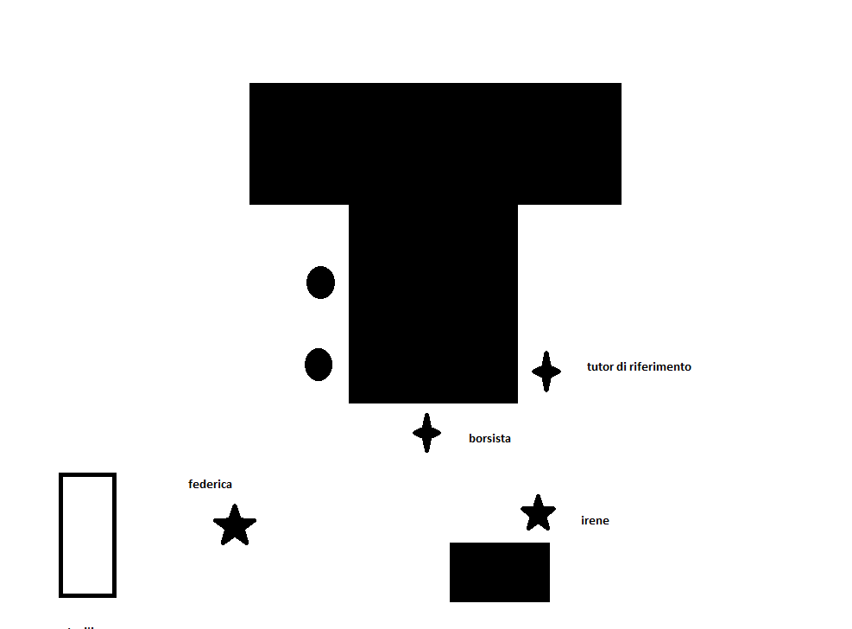

Legenda:
docenti universitari
studenti in alternanza
tutor (studenti o collaboratori universitari)
osservatori
altre figure (specificarle)

Legenda per scheda osservativa
Attività | Azione
Attività lavorativa | Attività lavorativa in autonomia
 | Attività Lavorativa con l’ equipe esterna
 | Attività lavorativa in gruppo
 | Attività lavorativa guidata dal tutor (o altra figura di riferimento)
 | Simulazione pratica dell’attività lavorativa
Partecipazione | Gli studenti si impegnano nelle attività
 | Alcuni studenti o gruppi di lavoro non partecipano alle attività
Interazione | Gli studenti interagiscono con il tutor (o altra figura di riferimento)
 | Gli studenti interagiscono tra di loro
 | Il tutor riesce a seguire tutti gli studenti
 | Il tutor è assente
Trasferimento di significati/contenuti in aula | Lezione frontale
 | Lezione dialogata
 | Dimostrazione
 | Esercitazione
 | Visione materiale audiovisivo
Costruzione attiva di significati | Apprendimento collaborativo (lavoro di gruppo)
 | Soluzione di problemi
Verifica | Richiesta di chiarimenti
 | Verifica del lavoro svolto
Strutturare l’attività | Pianificare le attività e i tempi di consegna
 | Esplicitare e pianificare gli apprendimenti che si andranno a realizzare o si sono realizzati
 | Fornire strategie di lavoro o strumenti
 | Introduzione all’uso degli strumenti di lavoro
Attività di routine | Registrazione presenze
 | Accoglienza
 | Divisionein gruppi
 | Rimproveri
 | Pausa rilassamento
 | Interruzione dell’attività lavorativa (cause esterne)

Scheda di osservazione (Utilizzare le categorie in legenda per sintetizzare attività/azioni e annotare descrizioni e elementi significativi)

Indicare l’intervallo di tempo  (totale 240 min) | Attività/azioni | Descrizione
..09:.05. – .09:15.. | Lezione dialogata | La borsista spiega loro dove sono arrivati gli altri compagni e dice quali progetti siano stati presi
..9:15.. – .9.:20.. | Dimostrazione e materiale auto visivo | La borsista dopo aver acceso il computer mostra loro tutti i progetti già svolti sui musei visitati e tutte le varie modalità di svolgimento scelti dagli altri ragazzi di asl che hanno finito l’alternanza
.9.:20.. – .9.:25.. | Il tutor è assente Gli studenti interagiscono tra di loro | La borsista si assenta per andare a prendere alcuni libri illustrativi per mostrarle alle ragazze cosicché possano farsi un’idea su come strutturare il progetto
.9:25.:.. – .9.:30.. | Fornire strategie di lavoro | La borsista prende alcune brochure sui musei e altri libri
.9.:30.. – .9.:35.. | Visione materiale audio visivo | Le ragazze osservano entrambe un video realizzato da altri ragazzi sul’’orto botanico
.9:35.. – .9:40 | Gli studenti interagiscono con il tutor | Il tutor spiega di scegliere un progetto perché hanno poco tempo e risponde alle loro domande che principalmente riguardano la progettazione al computer
..9:40.. – .9.:.45 | Accoglienza | Arrivano due ragazze con un minuto di distanza la prima è una collaboratrice del polo ma subito dopo si dirige in un’altra stanza mentre la seconda è una studentessa che deve fare alternanza e si unisce al gruppo
.9.:45.. – .9.:50.. | Gli studenti interagiscono con il tutor | Arrivata l’ultima ragazza il tutor riprende il discorso dall’inizio
.9.:50.. – .9.:55.. | Registrazioni presenze | Il tutor di riferimento fa firmare le presenze e spiega loro che dovranno portare una liberatoria per andare al museo
..9:55.. – .10.:05.. | Esercitare e specificare gli apprendimenti che si andranno a realizzare | Il tutor di riferimento descrive le strutture dei musei che potrebbero visitare le ragazze e spiega loro cosa poi dovranno fare e come organizzare il lavoro
.10.:05.. – .10.:30.. | Gli studenti interagiscono con il tutor (la borsista) e con il tutor di riferimento | Le 3 ragazze utilizzano insieme il computer e osservano di nuovo tutti i progetti già svolti dagli altri ragazzi
.10.:30.. – .10.55.. | Pausa rilassamento | Le 3 ragazze utilizzano insieme il computer e osservano di nuovo tutti i progetti già svolti dagli altri ragazzi e la Giovinazzo prima di rispondere ad una telefonata dice alle ragazze di farsi un’idea su cosa fare nei giorni seguenti e poi si allontana

..11:00.. – ..11:10.. | Interruzione dell’attività | Ci spostiamo al museo
.11.:10.. – .11.:.25. | Accoglienza (del responsabile del museo) | Arrivati al museo della medicina ci siamo fermati all’entrata del museo. Mentre aspettiamo che il responsabile arrivi le ragazze osservano i reperti esposti nelle vetrine come ad esempio utensili antichi
.11.:25.. – .11.:30.. | Lezione frontale | Le ragazze ascoltano il responsabile che spiega le caratteristiche e la storia del museo didattico.
..11:.30. – .11.:35.. | Lezione dialogata | Due ragazze ascoltano la lezione mentre la terza prende appunti su ciò che viene detto
.11.:35.. – .11.:.45. | Gli studenti partecipano attivamente all’attività | Entriamo in un’altra stanza chiamata Spezieria. Le ragazze sono molto colpite da come è stata allestita la stanza e dalle informazioni ricevute dal responsabile. Esempio (il dente di un pesce marino)
..11:45.. – 11..:50.. | Gli studenti interagiscono con il tutor (e con il responsabile del museo) | La tutor mentre usciamo dalla sala visitata chiede loro se hanno preso qualche spunto per il progetto e se sono colpite dal museo, subito dopo il responsabile del museo inizia a raccontare la storia della vecchia farmacia, le ragazze rimangono molto affascinate
..11:.50. – .12.:00.. | Attività in autonomia | Il tutor del museo si allontana e dopo aver visto alcuni strumenti originali dell’epoca le ragazze salgono al piano superiore con la tutor di riferimento e la borsista
.12.:00.. –12 :05.. | Fornire strategie di lavoro | Le tutor continuano il loro giro e danno qualche consiglio su dove praticare alcune riprese per il loro progetto
..12:.05. – .12.:10.. | Lezione dialogata | Le ragazze riprendono il loro percorso con il responsabile del museo e tra loro inizia una lezione caratterizzata da alcune riflessioni personali
..12:.10. – .12.:20.. | Richiesta di chiarimenti | Le ragazze hanno uno spazio per fare domande al tutor del museo sia sulla storia del museo (qualche curiosità) sia su come poter organizzare il lavoro concentrandosi su un singolo piano, (poiché il museo è strutturato su 3 piani, di cui uno sotterraneo)
..12:20.. – 12..:30.. | Lezione frontale | Il tutor del museo si sofferma sulle origini della medicina del mondo islamico
..12:.30. – 12..:40.. | Visione materiale auto visivo | Su uno dei televisori del museo le ragazze guardano un video riguardante il modello epistemologico e la circolazione del sangue
…12:40-..12:50.. | Lavoro in autonomia | Spostamento al secondo piano. La sala è tutta multimediale, le ragazze riprendono il loro giro autonomamente. IL tutor del museo se ne va saluta le studentesse e con lui anche la borsista e il tutor di riferimento
.12.:50.. – .12.:55…. | Gli studenti interagiscono fra di loro | Le studentesse lasciate sole finiscono di vedere l’ultimo piano del museo autonomamente e infine ritornano al polo museale
.12.55:.. – .13:05. | Registrazioni presenze | Al rientro al polo museale le ragazze firmano le presenze e si dirigono all’uscita

